**心理学（040200）-102851210422795-郑峻彤**

目录

**1、有效居民身份证件正反面 1**

**2、初试《准考证》 2**

**3、毕业证 3**

**4、学位证书 4**

**5、教育部学历证书电子注册备案表 5**

**6、在校历年学习成绩表 6**

**7、思想政治素质和品德考核表 7**

**8、诚信网络远程复试承诺书 8**

**9、大学毕业论文 9**

**10、个人简历 12**

**11、大学英语四级成绩单 13**

**12、 获奖证书 14**

**1、有效居民身份证件正反面**

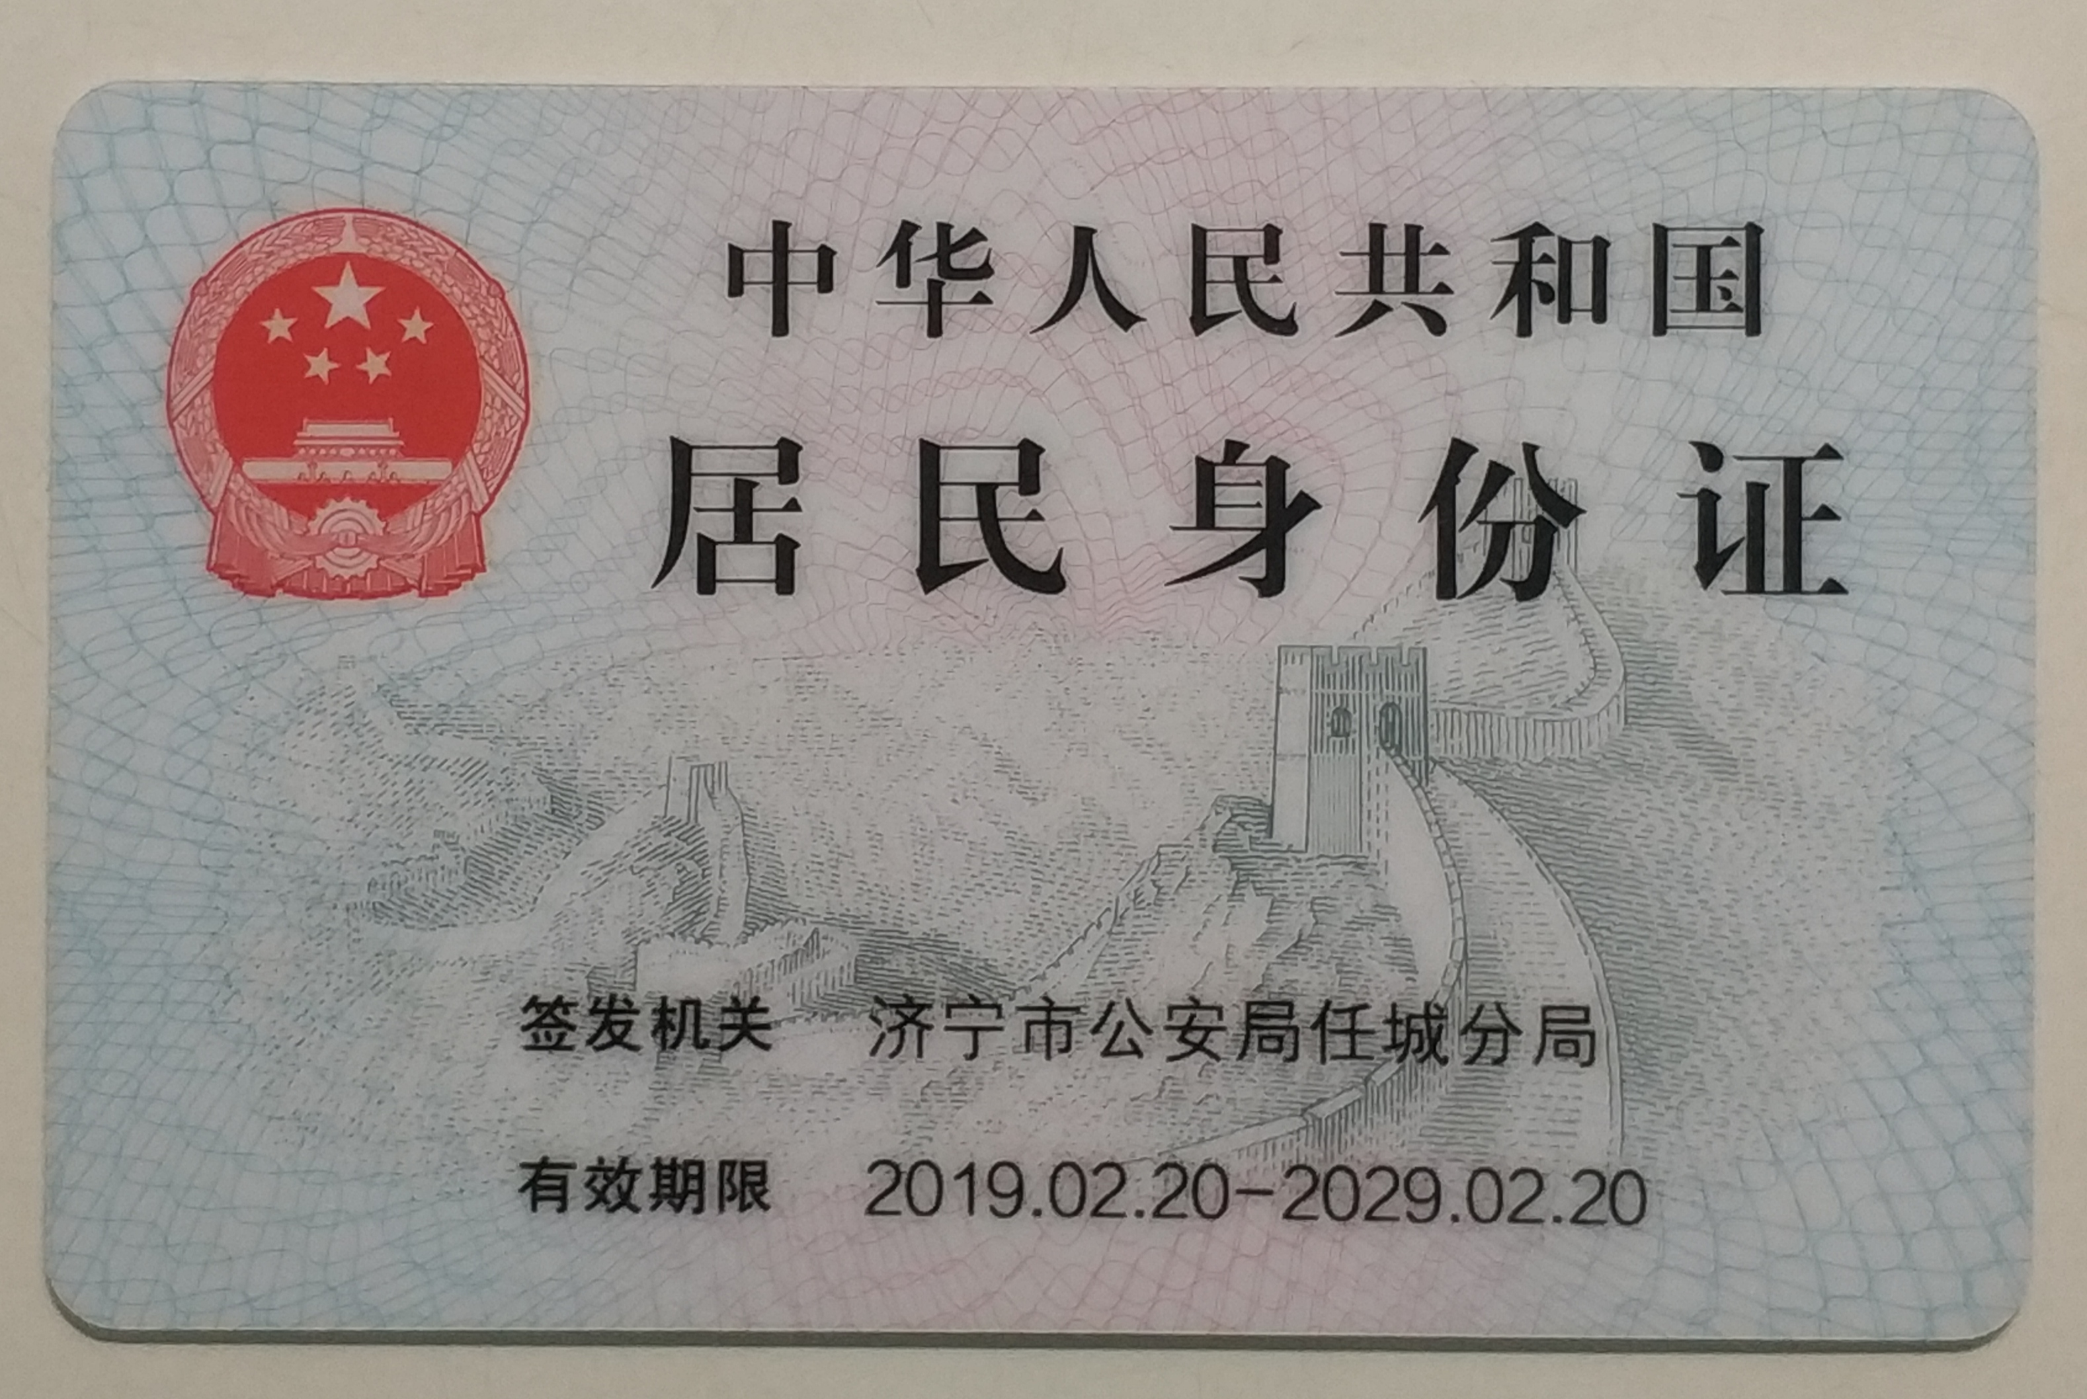

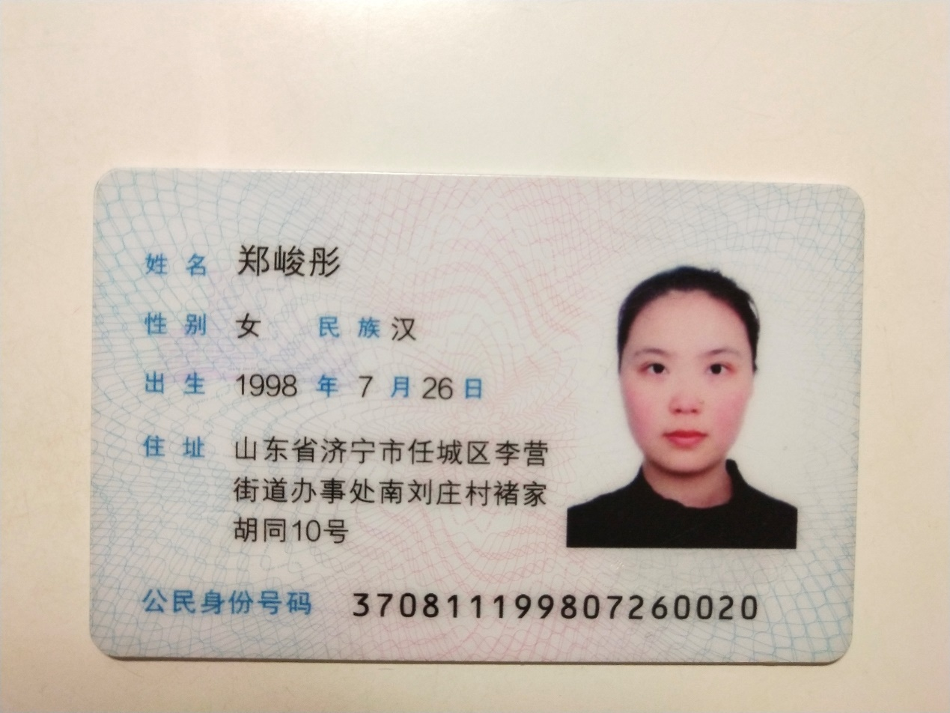

**2、初试《准考证》**

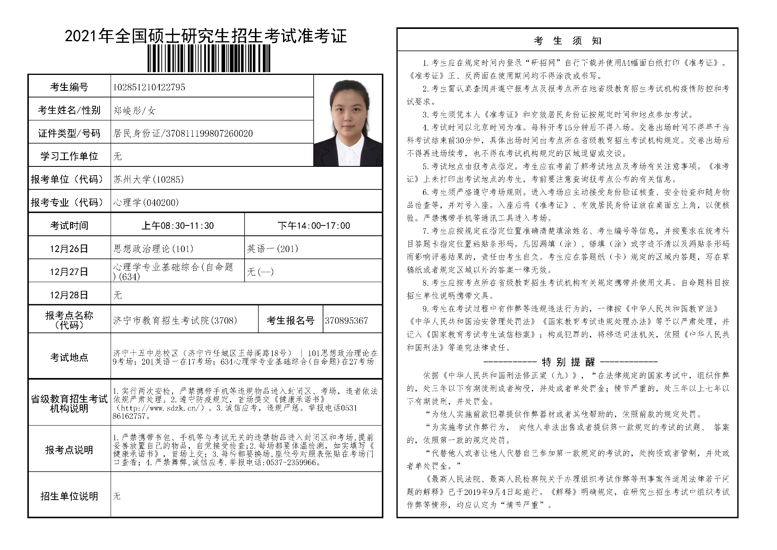

**3、毕业证**

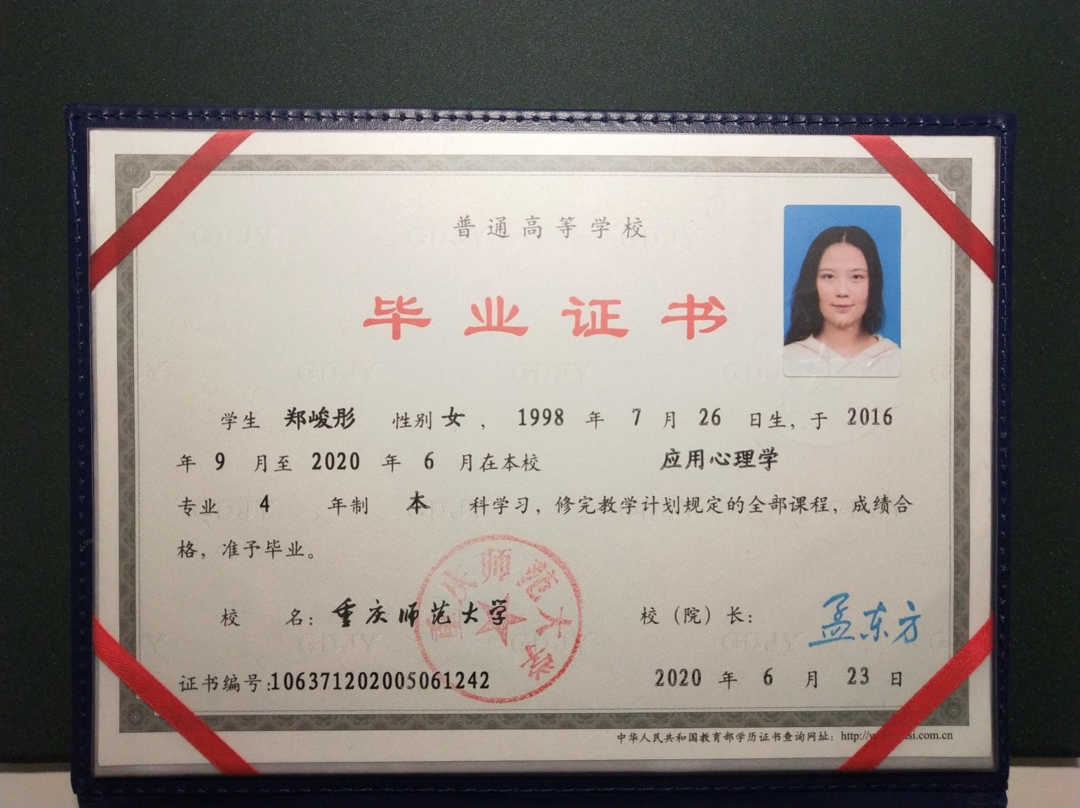

**4、学位证书**

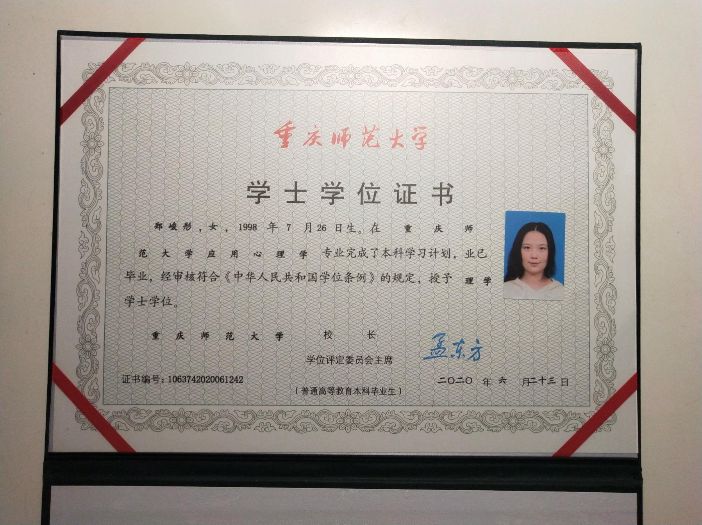

**5、教育部学历证书电子注册备案表**

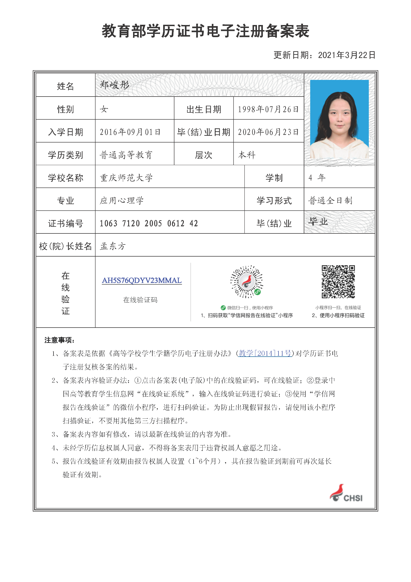

**6、在校历年学习成绩表**

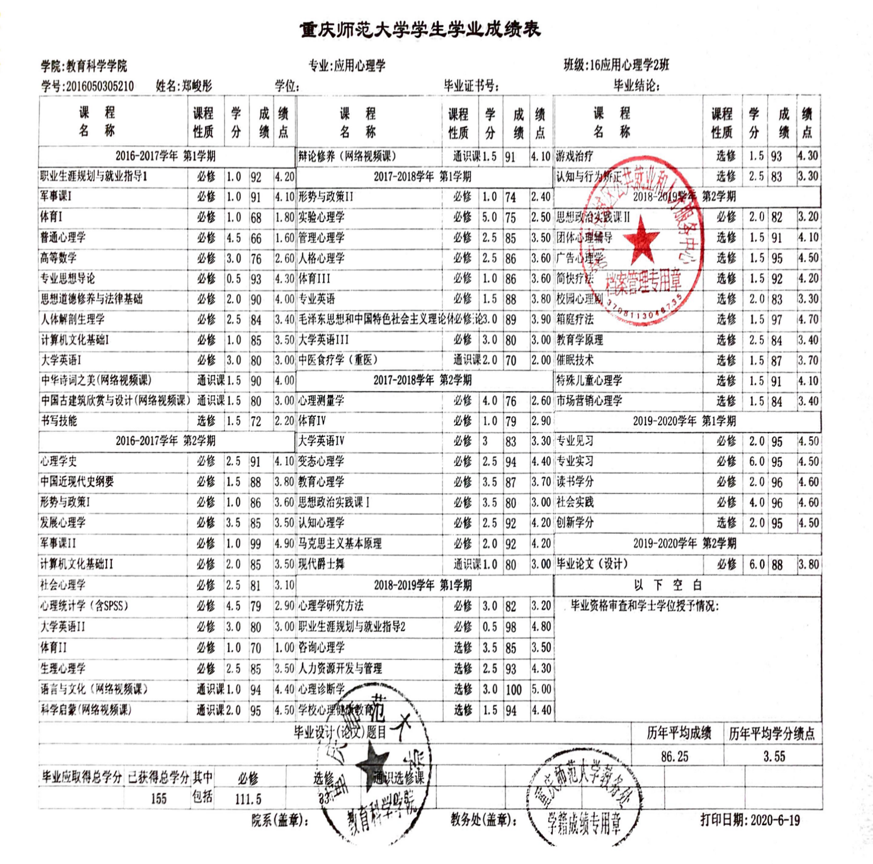

**7、思想政治素质和品德考核表**

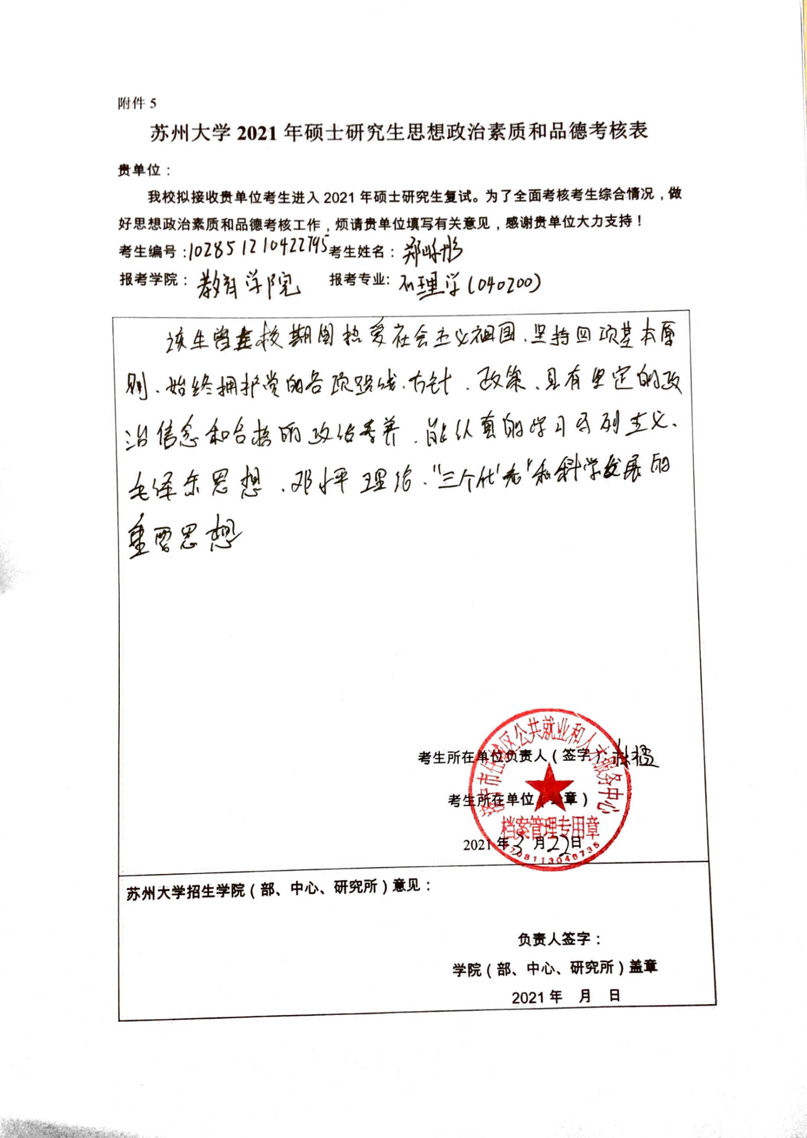

**8、诚信网络远程复试承诺书**

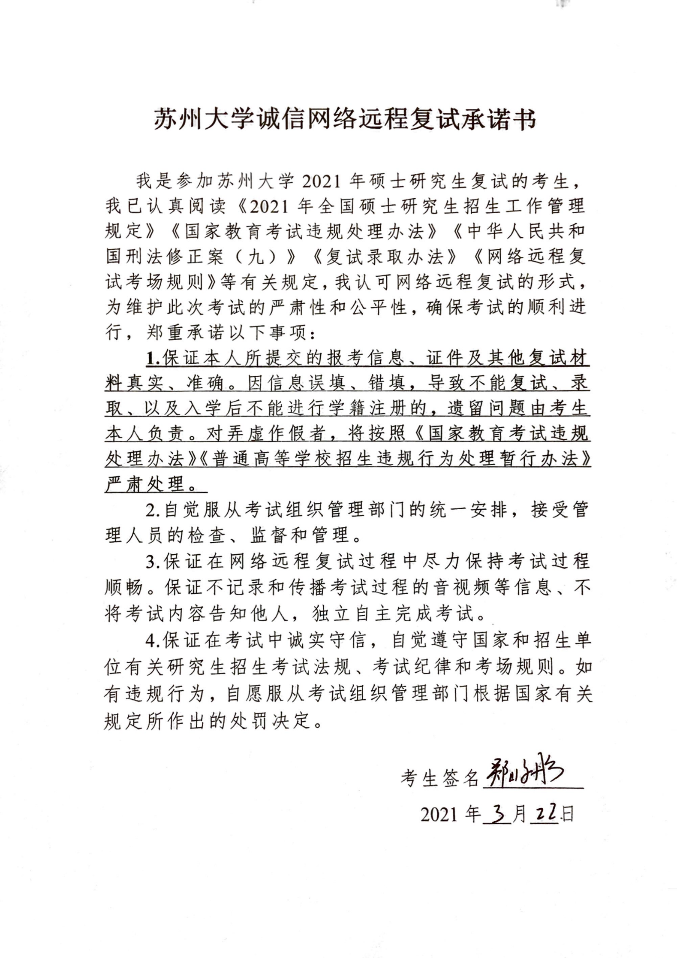

**9、大学毕业论文**

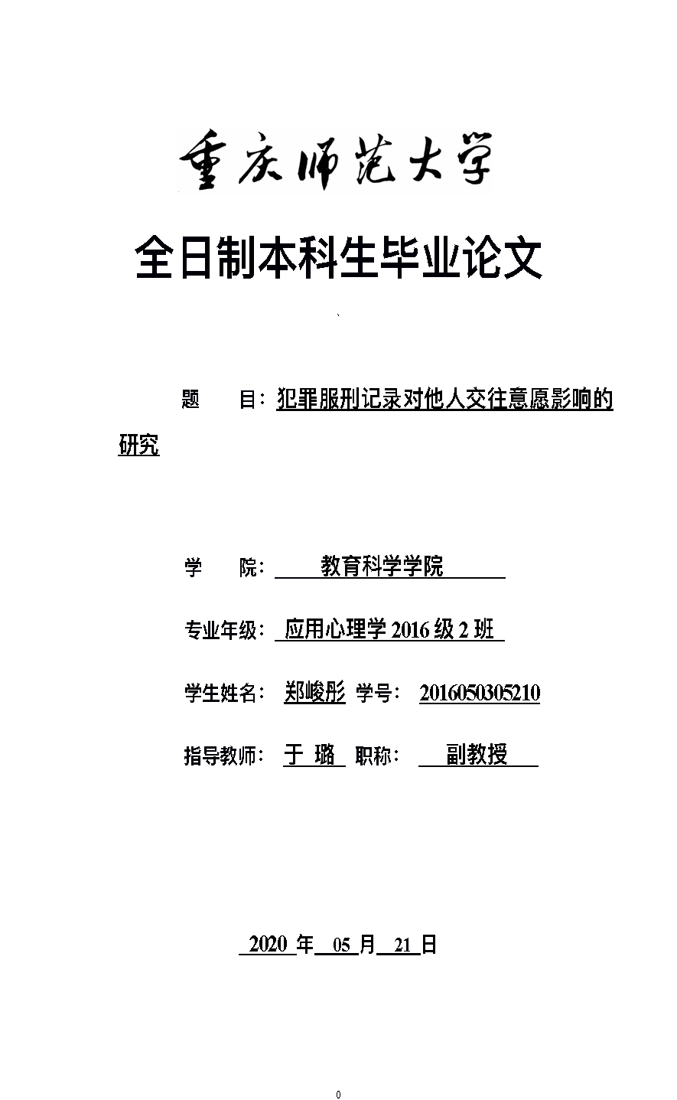

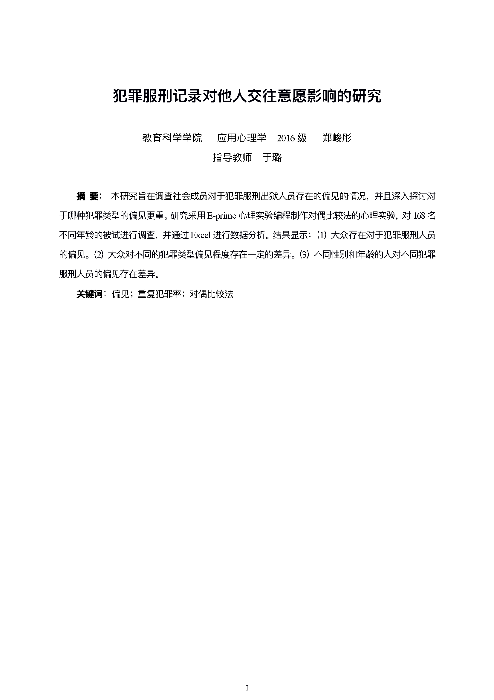

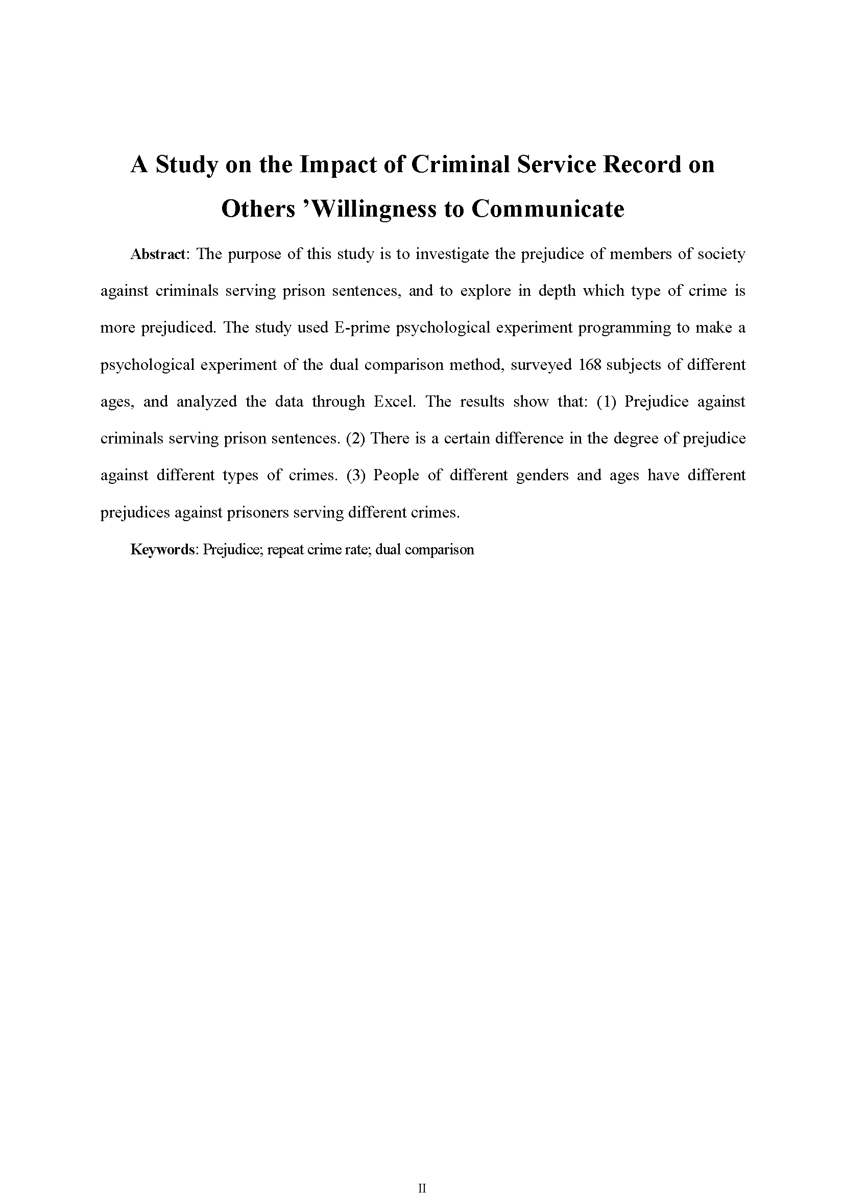

**10、个人简历**

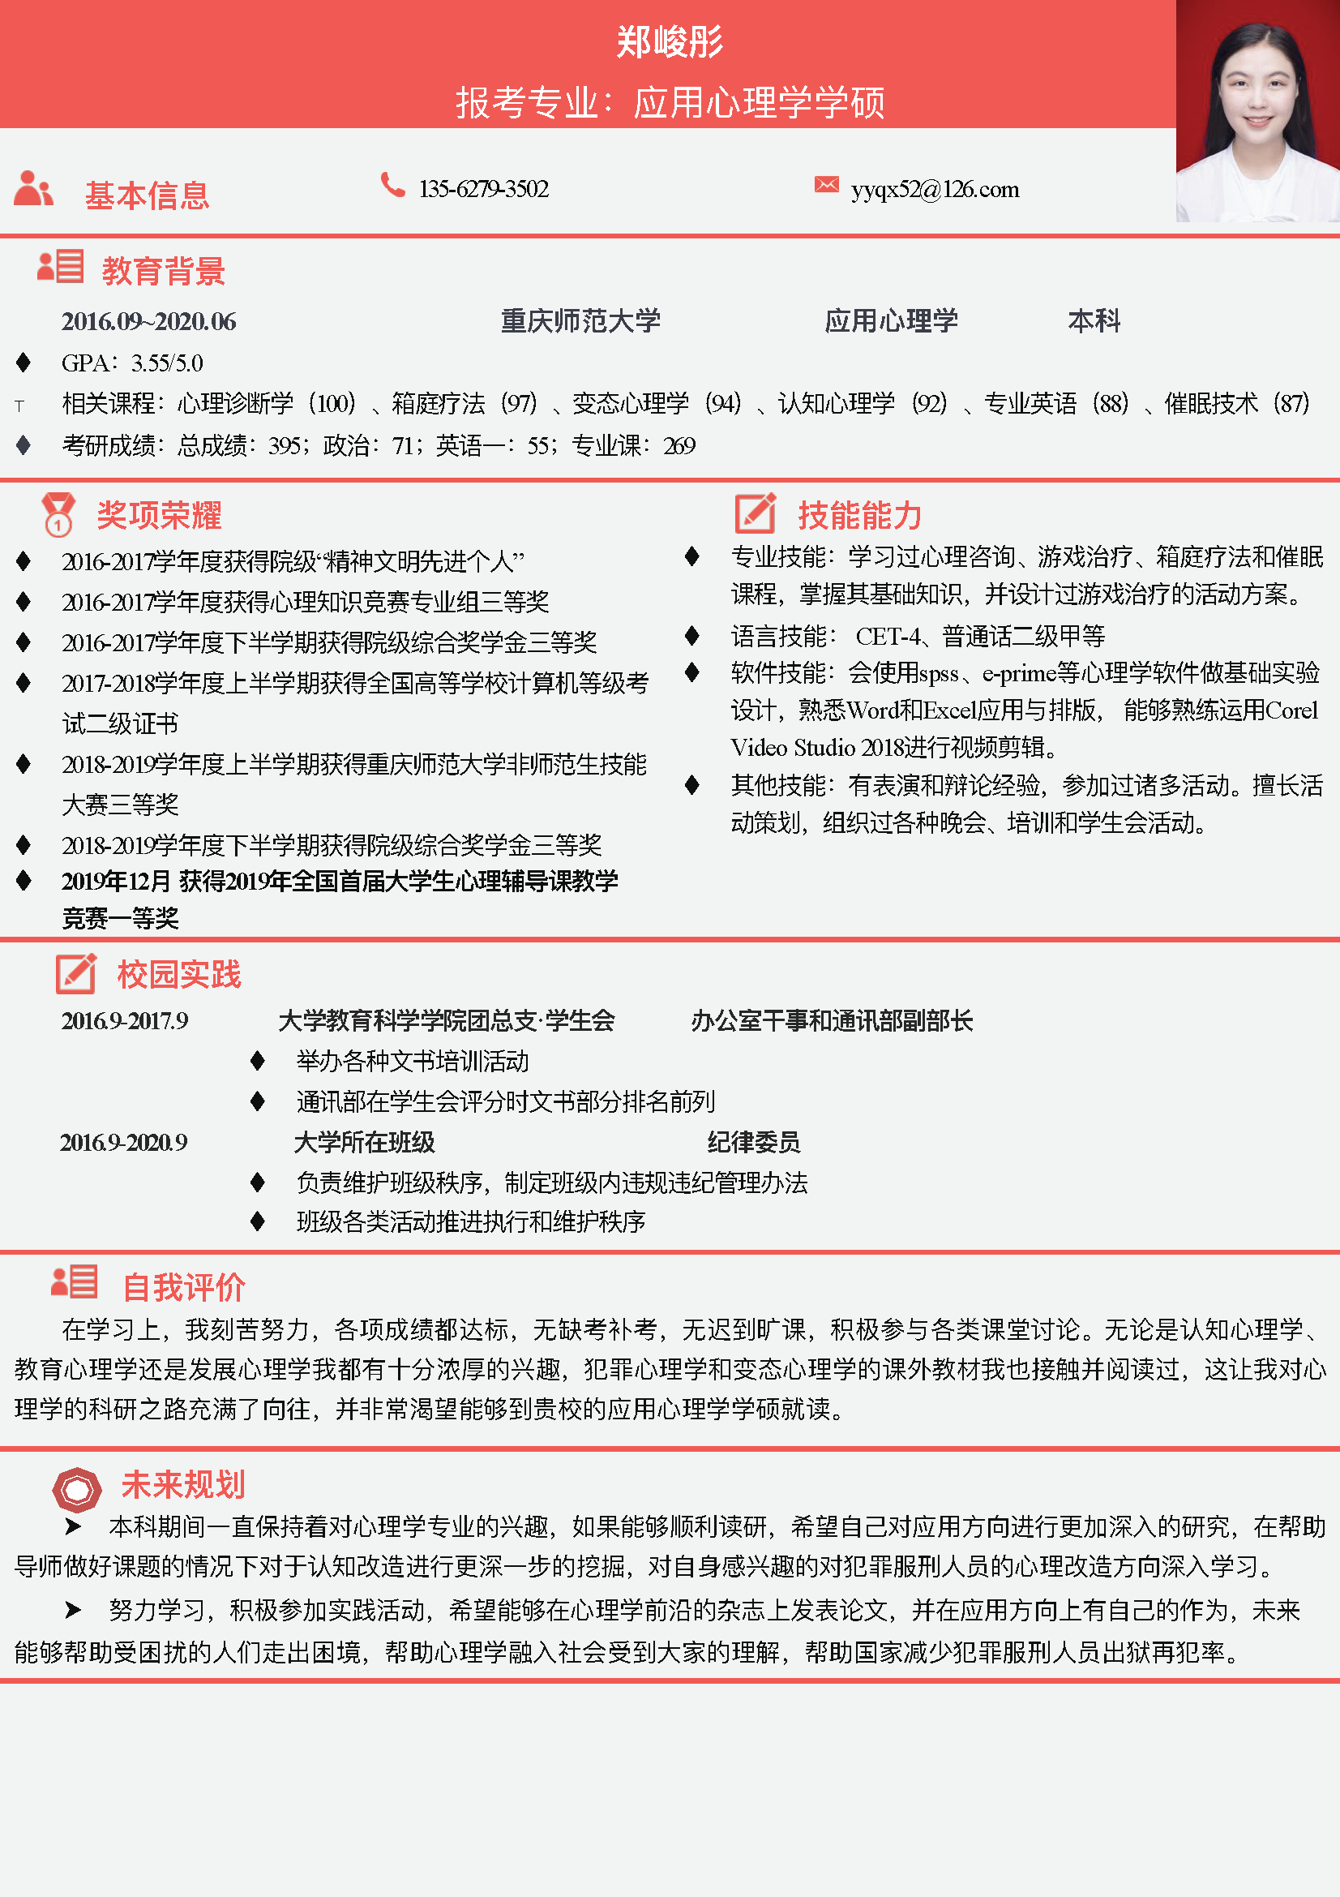

**11、大学英语四级成绩单**

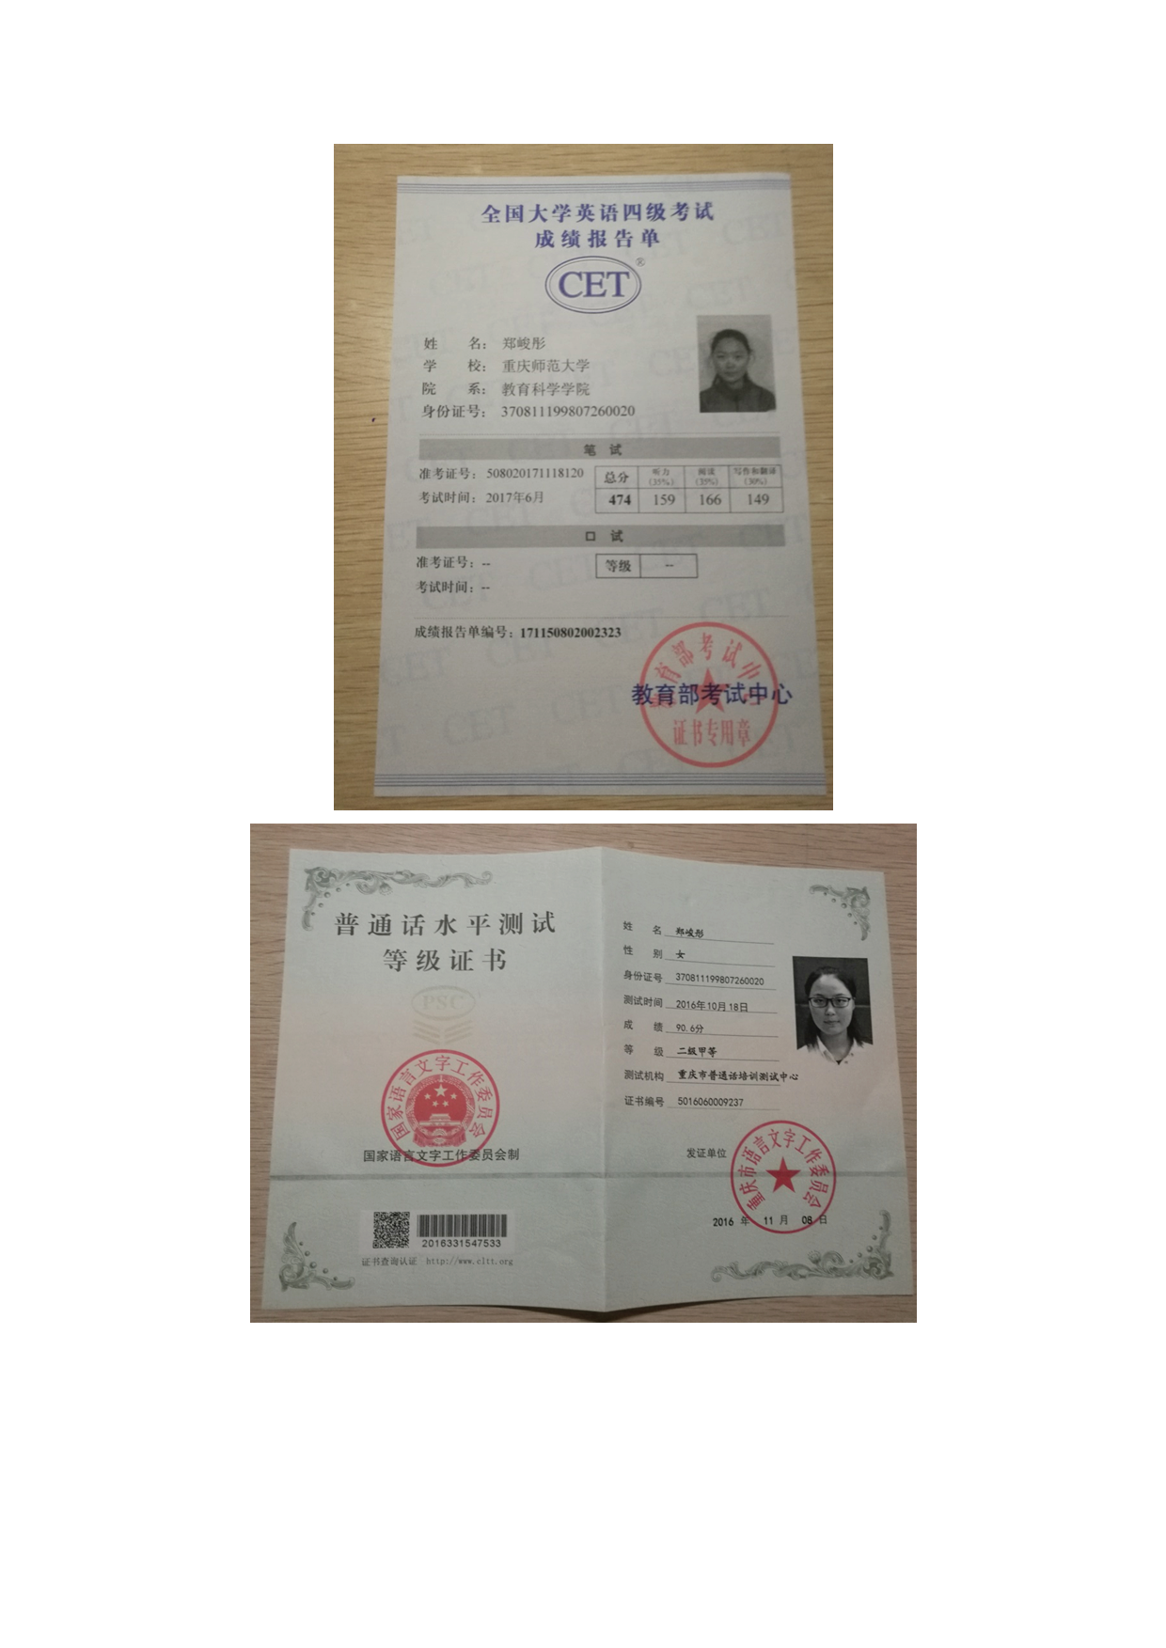

1. **获奖证书**

